**Gzymsy modernistyczne**

**Wykończenie elewacji budynków to obecnie szereg możliwości. W zależności od wielkości i rodzaju budynku, możemy dobierać ciekawe elementy dekoracyjne. Jednymi z nich są gzymsy modernistyczne.**

**Stylowe i eleganckie gzymsy modernistyczne**

**Gzymsy modernistyczne** to idealny pomysł na podkreślenie stylu i charakteru budynku. Wysunięte przed lico muru nie tylko chronią cały budynek przed cieknącą wodą opadową, ale także pełnią funkcję dekoracji. Gzymsy modernistyczne to obecnie szeroki wybór produktów pod względem rozmiarów i kształtów.

**Jak wybierać gzymsy modernistyczne?**

Wybierając [gzymsy modernistyczne](https://www.wmb.pl/pl/gzymsy-modernistyczne-k-14) warto przede wszystkim zwrócić uwagę na ich rozmiar. Zbyt duże elementy szybko przytłoczą całą budowlę. Za małe zaś będą niewidoczne. W naszym sklepie znajdziesz szeroki wybór produktów, które z pewnością dopasują się do Twoich potrzeb i oczekiwań.

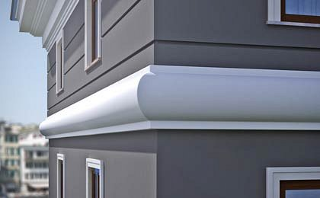

**Trwała sztukateria dekoracyjna**

Nasza oferta to nie tylko *gzymsy modernistyczne*, ale również wiele innych elementów sztukaterii, które doskonale podkreślą zewnętrzne, jak i wewnętrzne ściany budynku. Nasze produkty wykonane są z solidnych, mocnych styropianów. Posiadają elastyczne profile dzięki są odporne na uszkodzenia, a montaż przebiega szybko i sprawnie. Zarówno gzymsy modernistyczne, jak i wszelkie bonie, listwy, kroksztyny, czy kolumny idealnie sprawdzą się w nowoczesnych, jak i tradycyjnych budynkach.